SSM
Всё, что мы описывали до сих пор — это ASM — Any Source Multicast. Клиентам безразлично, кто является источником трафика для группы — главное, что они его получают. Как вы помните в сообщении IGMPv2 Report запрашивается просто подключение к группе. SSM — Source Specific Multicast — альтернативный подход. В этом случае клиенты при подключении указывают группу и источник. Что же это даёт? Ни много ни мало: возможность полностью избавиться от RP. LHR сразу знает адрес источника — нет необходимости слать Join на RP, маршрутизатор может сразу же отправить Join (S, G) в направлении источника и построить SPT. Таким образом мы избавляемся от
- Элемент ненумерованного спискаПоиска RP (протоколы Bootstrap и Auto-RP),
- Регистрации источника на RP (а это лишнее время, двойное использование полосы пропускания и туннелирование)
- Переключения на SPT.
Поскольку нет RP, то нет и RPT, соответственно ни на одном маршрутизаторе уже не будет записей (*, G) — только (S, G). Ещё одна проблема, которая решается с помощью SSM — наличие нескольких источников. В ASM рекомендуется, чтобы адрес мультикастовой группы был уникален и только один источник вещал на него, поскольку в дереве RPT несколько потоков сольются, а клиент, получая два потока от разных источников, вероятно, не сможет их разобрать. В SSM трафик от различных источников распространяется независимо, каждый по своему дереву SPT, и это уже становится не проблемой, а преимуществом — несколько серверов могут вещать одновременно. Если вдруг клиент начал фиксировать потери от основного источника, он может переключиться на резервный, даже не перезапрашивая его — он и так получал два потока.
Кроме того, возможный вектор атаки в сети с активированной мультикастовой маршрутизацией — подключение злоумышленником своего источника и генерирование большого объёма мультикастового трафика, который перегрузит сеть. В SSM такое практически исключено.
Для SSM выделен специальный диапазон IP-адресов: 232.0.0.0/8. На маршрутизаторах для поддержки SSM включается режим PIM SSM.
Router(config)# ip pim ssm
IGMPv3 и MLDv2 поддерживают SSM в чистом виде. При их использовании клиент может
- Запрашивать подключение к просто группе, без указания источников. То есть работает как типичный ASM.
- Запрашивать подключение к группе с определённым источником. Источников можно указать несколько — до каждого из них будет построено дерево.
- Запрашивать подключение к группе и указать список источников, от которых клиент не хотел бы получать трафик
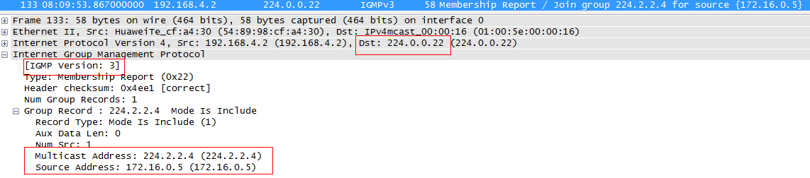IGMPv3
IGMPv1/v2, MLDv1 не поддерживают SSM, но имеет место такое понятие, как SSM Mapping. На ближайшем к клиенту маршрутизаторе (LHR) каждой группе ставится в соответствие адрес источника (или несколько). Поэтому если в сети есть клиенты, не поддерживающие IGMPv3/MLDv2, для них также будет построено SPT, а не RPT, благодаря тому, что адрес источника всё равно известен. SSM Mapping может быть реализован как статической настройкой на LHR, так и посредством обращения к DNS-серверу.
Проблема SSM в том, что клиенты должны заранее знать адреса источников — никакой сигнализацией они им не сообщаются. Поэтому SSM хорош в тех ситуациях, когда в сети определённый набор источников, их адреса заведомо известны и не будут меняться. А клиентские терминалы или приложения жёстко привязаны к ним. Иными словами IPTV — весьма пригодная среда для внедрения SSM. Это хорошо описывает концепцию One-to-Many — один источник, много получателей.

